ДУЭЛЬ КАК ПРИМЕТА ВРЕМЕНИ В ПРОИЗВЕДЕНИЯХ А.С. ПУШКИНА

Дуэль – одно из самых загадочных
явлений русской жизни. Подобно французскому балету и польской водке она относится к таким заимствованиям, которые очень быстро стали национальными особенностями.
Вл. Хандорин

Блистательный XIX век будет интриговать и интересовать последующие поколения всегда, поскольку в нем слилось все: красота, шик, балы и рауты, расцвет дворянства.
История поединков уходит в глубокую древность. Дрались из-за женщин, за право владения землей, ради мести, наконец, просто чтобы показать свою силу и унизить,
а то и уничтожить соперника. Наиболее емким и точным нам представляется определение дуэли, данное русским военным писателем начала века П.А. Швейковским: «Поединок есть условленный бой между двумя лицами смертоносным оружием для удовлетворения поруганной чести, с соблюдением известных установленных обычаем условий относительно места, времени, оружия и вообще обстановки выполнения боя».
Под дуэлью мы понимаем способ защиты личной чести, вооруженную борьбу двух противников по вызову одного из них, в присутствии секундантов. Время зарождения классической дуэли в Западной Европе можно отнести к эпохе позднего средневековья, когда окончательно сформировалось и расцвело рыцарское сословие с его понятиями о чести, во многом чуждыми простолюдину или купцу.
Дуэль пришла в Россию с Запада, но, как, впрочем, и все в нашей стране, претерпела изменения, приобрела русский колорит. Широко представлена галерея поединков
в произведениях А.С. Пушкина, в них можно проследить так называемый феномен
русской дуэли.
Для сравнительной характеристики мы взяли следующие произведения
А.С. Пушкина: «Капитанская дочка», «Евгений Онегин», «Выстрел». В каждом из них прослеживается дуэль как неотъемлемый элемент дворянской культуры XIX века. Докажем это, сопоставив причины дуэлей, условий их проведения, а также коснемся вопроса душевного состояния героев перечисленных произведений перед поединком. Подробно изучив отрывки из художественных произведений А. Пушкина, мы выяснили причины дуэлей.
В повести «Капитанская дочка» причиной дуэли послужила личная обида, сопряженная с оскорблением чести юной дамы. В романе «Евгений Онегин» ссора между Ленским и Онегиным спровоцирована скукой, ревностью к ветреной женщине. В рассказе «Выстрел» конфликт разгорелся из чувства соперничества и оскорбленного самолюбия.

Причины дуэлей в произведениях А.С. Пушкина.

«Капитанская дочка» | «Евгений Онегин» | «Выстрел»
Однажды удалось мне написать песенку, которой был я доволен. Известно, что сочинители иногда, под видом требования советов, ищут благосклонного слушателя. Итак, переписав мою песенку, я понес ее к Швабрину.  – Как ты это находишь? – спросил я Швабрина, ожидая похвалы, как дани, мне непременно следуемой.  Тут он взял от меня тетрадку и начал немилосердно разбирать каждый стих и каждое слово, издеваясь надо мной самым колким образом. Я не вытерпел, вырвал из рук его мою тетрадку и сказал, что уж отроду не покажу ему своих сочинений. Швабрин посмеялся над этой угрозою.  – А кто эта Маша, перед которой изъясняешься в нежной страсти и в любовной напасти? Уж не Марья ль Ивановна?  – Ого! Самолюбивый стихотворец и скромный любовник! Хочешь, чтоб Маша Миронова ходила к тебе в сумерки, то вместо нежных стишков подари ей пару серег, – продолжал Швабрин, час от часу более раздражая меня.  Кровь моя закипела. – А почему ты о ней такого мнения?  – А потому, что знаю по опыту ее нрав и обычай.  – Ты лжешь, мерзавец! – вскричал я в бешенстве, – ты лжешь самым бесстыдным образом.  Швабрин переменился в лице. «Это тебе так не пройдет, – сказал он, стиснув мне руку. – Вы мне дадите сатисфакцию».  – Изволь; когда хочешь! – отвечал я обрадовавшись.  В эту минуту я готов был растерзать его. | Однообразный и безумный,  Как вихорь жизни молодой, Кружится вальса вихорь шумный;  Чета мелькает за четой.  К минуте мщенья приближаясь,  Онегин, в тайне усмехаясь, подходит к Ольге.  Быстро с ней  Вертится около гостей,  Потом на стул ее сажает,  Заводит речь о том о сем;  Спустя минуты две потом  Вновь с нею вальс он продолжает;  Все в изумленье.  Ленский сам  Не верит собственным глазам  Онегин с Ольгою пошел;  Ведет ее скользя небрежно,  И наклоняясь ей шепчет нежно  Какой-то пошлый мадригал,  И руку жмет – и запылал  В его лице самолюбивом  Румянец ярче.  Ленский мой  Все видел: вспыхнул, сам не свой в негодовании ревнивом  Поэт конца мазурки ждет  И в котильон ее зовет  Но ей нельзя. Нельзя?  Но что же?  Да Ольга слово уж дала Онегину.  О боже, боже!  Что слышит он? Она могла…  Возможно ль? Чуть лишь из пеленок,  Кокетка, ветреный ребенок!  Уж хитрость ведает она,  Уж изменять научена!  Не в силах Ленский снесть удара;  Проказы женские кляня  Выходит, требует коня  И скачет. Пистолетов пара,  Две пули – больше ничего –  Вдруг разрешат судьбу его.  Вручил записку от поэта.  То был приятный, благородный,  Короткий вызов, иль картель:  Учтиво, с ясностью холодной  Звал друга Ленский на дуэль.  Онегин с первого движенья,  К послу такого порученья  Оборотясь, без лишних слов  Сказал, что он всегда готов. | Разговор между нами часто касался поединков; Сильвио никогда в него не вмешивался. На вопрос, случалось ли ему драться, отвечал он сухо, что случалось, но в подробности он не входил, и видно было, что таковые вопросы ему неприятны. Офицер, разгоряченный вином, игрою и смехом товарищей, почел себя жестоко обиженным и, в бешенстве схватив со стола медный шандал, пустил его в Сильвио, который едва успел уклониться от удара. Мы смутились. Сильвио встал, побледнев от злости, и со сверкающими глазами сказал: «Милостивый государь, извольте выйти, и благодарите бога, что это случилось у меня в доме». Мы не сомневались в последствиях и полагали нового товарища уже убитым. Офицер вышел вон, сказав, что за обиду готов отвечать, как будет угодно господину банкомету.  Сильвио не дрался. Это чрезвычайно повредило ему во мнении молодежи. Недостаток смелости не менее всего извиняется молодыми людьми, которые в храбрости обыкновенно видят верх человеческих достоинств и извинение всевозможных пороков.  Однажды подали ему пакет, с которого он сорвал печать с видом величайшего нетерпения. Пробегая письмо, глаза его сверкали. Мрачная бледность, сверкающие глаза и густой дым, выходящий изо рту, придавали ему вид настоящего дьявола.  «...Шесть лет тому назад я получил пощечину, и враг мой еще жив.  Я стал искать с ним ссоры; на эпиграммы мои отвечал он эпиграммами, которые всегда  казались мне неожиданнее и острее моих и которые, конечно, не в пример были веселее: он шутил, а я злобствовал. Наконец однажды на бале у польского помещика, видя его предметом внимания всех дам, и особенно самой хозяйки, бывшей со мною в связи, я сказал на ухо ему какую-то плоскую грубость. Он вспыхнул и дал мне пощечину. Мы бросились к саблям; дамы попадали в обморок; нас растащили, и в ту же ночь поехали мы драться.

Заметим, что все указанные причины могли встретиться в реальной жизни XIX века, это придает произведениям достоверность.

Психологическое состояние героев перед дуэлью
«Капитанская дочка» | «Евгений Онегин»
Он вас побранил, а вы его выругаете; он вас в рыло, а вы его в ухо, в другое, в третье – и разойдитесь, а мы вас уж помирим. А то: доброе ли дело заколоть своего ближнего, смею спросить? Рассуждения благоразумного поручика Игнатия Игнатьича не поколебали меня. Вечер провел я, по обыкновению своему, у коменданта. Я старался казаться веселым и равнодушным, дабы не подать никакого подозрения и избегнуть докучных вопросов; но признаюсь, я не имел такого хладнокровия, которым хвалятся почти всегда те, которые находились в моем положении. В этот вечер я расположен был к нежности и к умилению (9;250-251). | Весь вечер Ленский был рассеян,  То молчалив, то весел вновь;  Но тот, кто музою взлелеян,  Всегда таков: нахмуря бровь,  Садился он за клавикорды  И брал на них одни аккорды,  То, к Ольге взоры устремив,  Шептал: не правда ль?  Но поздно; время ехать.  Сжалось  В нем сердце, полное тоской;  Прощаясь с девой молодой,  Оно как будто разрывалось.  Она глядит ему в лицо.  «Что с вами?»  –Так. –  И на крыльцо.  Домой приехав, пистолеты  Он осмотрел, потом вложил  Опять их в ящик и, раздетый,  При свечке, Шиллера открыл;  Но мысль одна его объемлет;  В нем сердце грустное не дремлет:  С неизъяснимою красой  Он видит Ольгу пред собой.  Владимир книгу закрывает,  Берет перо; его стихи,  Полны любовной чепухи,  Звучат и льются.  Их читает  Он вслух, в лирическом жару,  Как Дельвинг пьяный на пиру.  И будит Ленского воззваньем:  «Пора вставать: седьмой уж час.  Онегин верно ждет уж нас».  Но ошибался он: Евгений:  Спал в это время мертвым сном.  Уже редеют ночи тени  И встречен Веспер петухом;  Онегин спит себе глубоко.  Уж солнце катится высоко,  И перелетная метель  Блестит и вьется; но постель  Еще Евгений не покинул,  Еще над ним летает сон.  Вот наконец проснулся он  И полы завеса раздвинул;  Глядит – и видит, что пора  Давно уж ехать со двора.

Языковой материал позволил выявить следующую закономерность: хотя дуэлянтами овладевали разные чувства (страх, беспокойство, тоска, или, напротив, бесстрастие и душевный покой), никто из них не смел отказаться от поединка, т.к. это считалось малодушием и позором.

2.3. Особенности русской дуэли в произведениях А.С. Пушкина
Условия поединков. Дуэль.
«Капитанская дочка» | «Евгений Онегин» | «Выстрел»
«Зачем нам секунданты, – сказал он мне сухо, – без них обойдемся». Мы условились драться за скирдами, что находились подле крепости, и явиться туда на другой день в седьмом часу утра. На другой день в назначенное время я стоял уже за скирдами, ожидая своего противника. Вскоре он явился. «Нас могут застать, – сказал он мне, – надобно поспешить». Мы сняли мундиры, остались в одних камзолах и обнажили шпаги. «Наше дело этим кончится не может», – сказал я ему. «Конечно, – отвечал Швабрин, – вы своею кровью будете отвечать мне за вашу дерзость». Я понял упорное злоречие… Слова, подавшие повод к нашей ссоре, показались мне еще более гнусными, когда, вместо грубой и непристойной насмешки, увидел я в них обдуманную клевету. «Зачем откладывать? – сказал мне Швабрин, – за нами не смотрят. Сойдем к реке. Там никто нам не помешает». Мы отправились молча. Спустясь по крутой тропинке, мы остановились у самой реки и обнажили шпаги... Долго не могли мы сделать друг другу никакого вреда; наконец, приметя, что Швабрин ослабевает, я стал с живостию на него наступать и загнал его почти в самую реку. Вдруг услышал я свое имя, громко произнесенное. Я оглянулся. В это самое время меня сильно кольнуло в грудь пониже правого плеча; я упал и лишился чувств. | Теперь сомненья решены: Они на мельницу должны Приехать завтра до рассвета,  Взвести друг на друга курок  И целить в ляжку иль в висок.  Давно нетерпеливо ждал...  Идет Онегин с извиненьем.  «Но где же, – молвил с изумлением Зарецкий, – где ваш секундант?»  В дуэлях классик и педант,  Любил методу он из чувства,  И человека растянуть  Он позволял – не  как-нибудь,  Но в строгих правилах искусства,  По всем преданьям старины…  Враги!  Давно ли друг от друга Но дико светская вражда Боится ложного стыда.  Вот пистолеты уж блеснули,  Гремит о шомпол молоток.  В граненый ствол уходят пули…  Еще не целя, два врага  Походкой твердой, тихо, ровно  Четыре перешли шага,  Четыре смертные ступени.  Свой пистолет тогда Евгений,  Не преставая наступать,  Стал первый тихо подымать.  Вот пять шагов еще ступили,  И Ленский, жмуря левый глаз,  Стал также целить – но как раз  Онегин выстрелил…  Пробили  Часы урочные: поэт  Роняет молча пистолет. Онегин к юноше спешит, Глядит, зовет его…напрасно:  Его уж нет.  Младой певец  Нашел безвременный конец! | Это было на рассвете. Я стоял на назначенном месте с моими тремя секундантами. Секунданты отмерили нам двенадцать шагов. Мне должно было стрелять первому, но волнение злобы было во мне столь сильно, что я не понадеялся на верность руки и, чтобы дать себе время остыть уступал ему первый выстрел: противник мой не соглашался. Он прицелился и прострелил мне фуражку. Очередь была за мною. Жизнь его наконец была в моих руках; я глядел на него жадно, стараясь уловить хотя бы одну тень беспокойства… Он стоял под пистолетом, выбирая из фуражки спелые черешни и выплевывая косточки, которые долетали до меня. Его равнодушие меня взбесило. Что пользы мне, подумал я, лишить его жизни, когда он ею вовсе не дорожит? «Вам кажется теперь не до смерти!» – сказал я ему и опустил пистолет.

Произведения Пушкина ярко иллюстрируют особенности именно русской дуэли. К ним, к примеру, можно отнести как наличие (в «Выстреле», «Евгении Онегине»), так
и отсутствие (в «Капитанской дочке») секундантов. В пушкинских текстах описан ход поединков вплоть до мельчайших подробностей, что дает читателю возможность больше узнать о дуэлях XIX века.
Среди причин сатисфакции главенствующее место занимало оскорбление чести, чувства собственного достоинства. Проследив историю русской дуэли, приходим к выводу: в России такого рода поединок был формой убийства. Например, во Франции барьеры ставили на расстоянии 30-35 метров. Цель дуэли была не столько убить обидчика, сколько заставить его постоять перед дулом заряженного пистолета и заглянуть в лицо смерти. В России же обычно стрелялись с 12, 10, 8, 6 и даже 3 шагов (правда, через натянутую между дуэлянтами плотную простынь).
Как и его герои, сам поэт не избежал печальной участи. Он никогда
ни в чем не мог и не хотел склонить «гордой головы». Он всю жизнь подтверждал свои принципы самыми рискованными средствами и соображения чести для него были превыше всего. «Он в лице Дантеса искал или смерти, или расправы со всем светским обществом», – писал в воспоминаниях В.А. Соллогуб.
Справедливо полагать, на наш взгляд, что обращение к поединкам
у А.С. Пушкина не было предчувствием собственной трагедии, это, скорее, примета времени, без нее и не мыслится блистательный XIX век. И А.С. Пушкина можно назвать эхом внутренних и внешних событий прошлого.
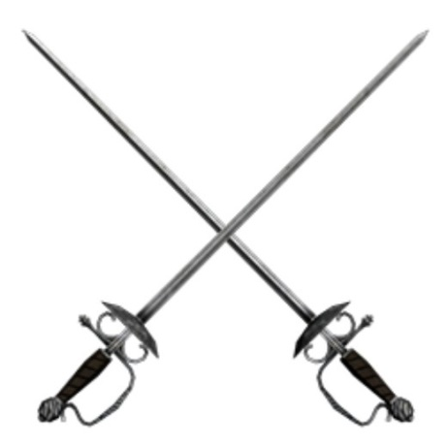
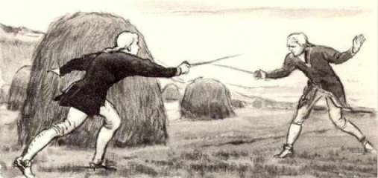
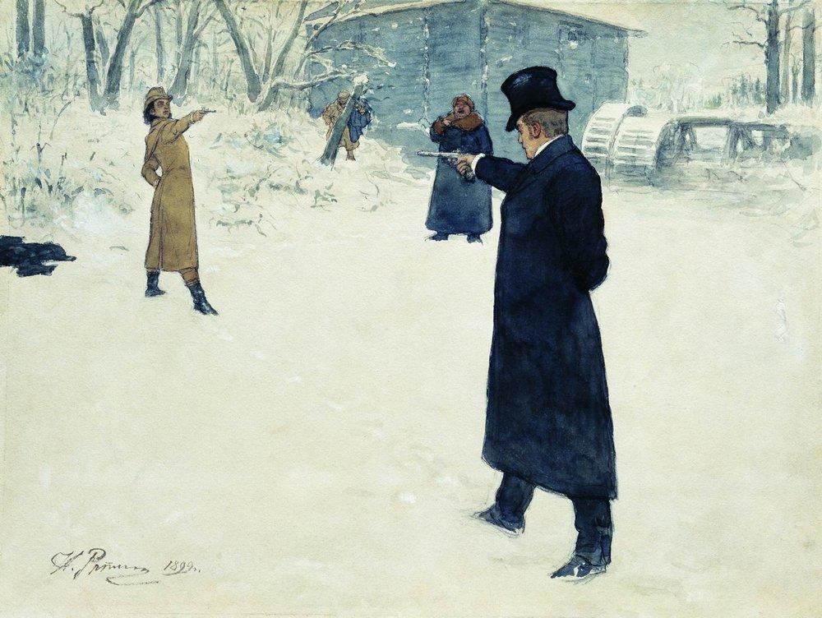
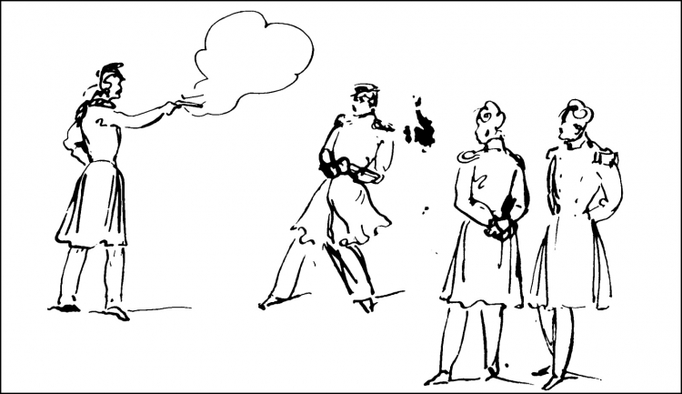
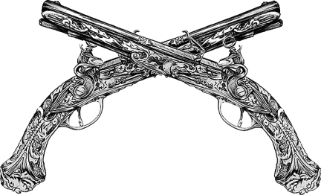

В публикации использованы иллюстрации С.В. Герасимова к повести «Капитанская Дочка», И.Е. Репина к роману «Евгений Онегин» и А.С. Пушкина повести «Выстрел».

